**Họ tên : Đinh Quốc Thắng  
Lớp : CNDL-16A  
Mã Sv : 17150183**

**Trả lời**

**Câu 1 :**

-Khái niệm hệ thống

* +là một tập hợp gồm nhiều phần tử,
* +có các mối quan hệ ràng buộc lẫn nhau
* +cùng hoạt động hướng tới một mục đích chung.

-Trong đó

* +Các phần tử đa dạng, phức tạp
* +Mối quan hệ có nhiều loại khác nhau

- Ví dụ về sự đa dạng và phức tạp của phần tử trong hệ thống :

+Đa dạng : Coi case máy tính là 1 hệ thống,mỗi phần tử trong máy gồm main board,ram…hoặc máy giặt là 1 hệ thống,thì mỗi phần tử trong máy giặt gồm có nút bấm,lồng giặt,… 2 hệ thống trên đều được cấu tạo từ nhiều phần tử,và các phần tử của 2 hệ thống đó là khác nhau,mỗi hệ thống có số lượng phần tử và loại phần tử riêng => Tạo nên sự đa dạng của phần tử trong hệ hống.

+Phức tạp : Trong case máy tính được cấu tạo từ nhiều phần tử gồm : ram,main board,nguồn,ổ cứng… mỗi phần tử đó lại được coi là 1 hệ thống,ví dụ như trong ram : ram là 1 hệ thống,được cấu tạo từ các phần tử bé hơn,như là : tụ điện,chip nhớ,… => Tạo nên sự phức tạp của phần tử hệ thống

**Câu 2 :** 7 đặc điểm của hệ thống : (ví dụ hệ thống máy điều hòa)

-Đầu vào

+ ví dụ : cửa hút khí nóng, điện

-Đầu ra

+ví dụ : khu thổi khí lạnh ra, cục nóng thoát hơi nóng

-Phần tử :

+ví dụ : điều khiển điều hòa, cục nóng, điều hòa, dây dẫn,…

-Quan hệ :

+ Cung cấp nguồn điện để hệ thống điều hòa hoạt động

-Môi trường :

+ví dụ : con người, không khí, mưa, gió, ánh sáng, nơi đặt điều hòa,…

-Đường biên :

+ví dụ : Toàn bộ vỏ điều hòa, vỏ cục nóng, vỏ điều khiển.

-Giao diện : màn hình, nút bấm điều khiển, bảng hiển thị nhiệt độ trên điều hòa,…

**Câu 3 :**

- Sự tiến triển: các thành phần của nó có thể phát sinh, tăng trưởng, suy thoái, mất đi.

+ví dụ : cửa hàng bán hàng, lúc đầu có ít mặt hàng, rồi dần dần nhiều lên, mở rộng ra

- Sự hoạt động: các phần tử của hệ thống có những mối ràng buộc nhất định, cùng cộng tác để thực hiện mục đích chung.

+ví dụ : lập đơn hàng, bán hàng

**Câu 4 :**

**- Môi trường của hệ thống là** tập hợp các phần tử không thuộc về hệ thống nhưng trao đổi thông tin với hệ thống. Việc xác định môi trường hay còn gọi là khoanh vùng hệ thống dựa trên mục tiêu cơ bản trên toàn hệ thống.

- Ví dụ : Phần cứng và hệ điều hành là môi trường của các hệ thống ứng dụng hoạt động, như hệ thống quản lý sinh viên, quản lý bán hàng.

**Câu 5 :**

-Phân loại

+ Hệ thống kinh doanh: dựa vào hoạt động chính của doanh nghiệp, quan tâm đến lợi nhuận.

* Công ty sản xuất và bán sản phẩm (prodution-oriented company)
  + Ví dụ : hãng sữa vinamilk có thể sản xuất sữa,đồng thời tự mở các đại lý độc quyền phân phối sữa vinamilk ,
* Công ty cung cấp dịch vụ: cung cấp thông tin, bán sản phẩm của công ty khác
  + Ví dụ : Vinmart phân phối sữa vinamilk tới các cửa hàng của họ,là trung gian bán hàng và ăn chia theo % với công ty sản xuất.
* Hãng dịch vụ Internet (.com) (Internet dependent firm)
  + Như là FPT,Viettel,cung cấp các dịch vụ Internet,…

**Câu 6 :** Sự khác biệt :

- Kinh doanh quan tâm đến lợi nhuận: bán hàng, vật tư...

* Ví dụ : hệ thống bán quần áo,hệ thống bán trang sức

- Dịch vụ quan tâm đến lợi ích: trường học, bệnh viện.,…

* Ví dụ : hệ thống quản lý sinh viên,quản lý công trực tuyến,quản lý bệnh nhân…

**Câu 7 :**

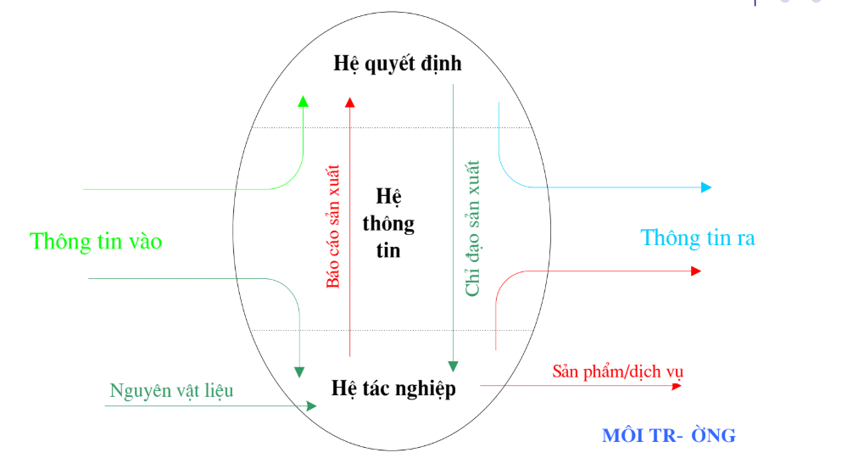

Vai trò :

* Hệ quyết định : Từ thông tin đầu vào, báo cáo của hệ tác nghiệp.nó chỉ đạo sản xuất và đưa thông tin đầu ra, thông qua hệ thông tin.
* Hệ thông tin : Nhận thông tin từ môi trường bên ngoài, tổng hợp xử lý thông tin, chuyển báo cáo từ hệ tác nghiệp lên hệ quyết định, đẩy chỉ đạo xuống tác nghiệp, chuyển đầu ra cho môi trường => Là trung gian.
* Hệ tác nghiệp : Từ nguyên liệu đầu vào, đưa thành sản phẩm đầu ra.

**Câu 8** :

- Hệ thống thông tin : là hệ thống có mục đích cung cấp thông tin phục vụ con người,ví dụ

* + Hệ thống quản lý nhân sự,
* + Hệ thống kế toán,
* + Hệ thống bán hàng,
* + Hệ thống quản lý vật tư...

- Chức năng của HTTT

+ Nhận thông tin vào : Nhận thông tin theo khuôn mẫu

* ví dụ : mẫu biểu kê khai tên tuổi

+ Xử lý dữ liệu : hiển thị-thêm-sửa-xóa-cập nhật-tính toán…

+ Lưu trữ các loại thông tin khác nhau : hình ảnh, âm thanh, văn bản,…

+ Đưa ra thông tin : Đưa ra thông tin theo mẫu

* ví dụ : mẫu báo cáo

**Câu 9** :

- Phương pháp luận hướng cấu trúc : gồm 2 tầng : ứng dụng và dữ liệu,gồm các module nhỏ.

* + Làm giảm sự phức tạp
* +Tập trung vào ý tưởng
* +Chuẩn mực hóa tiến trình
* +Hướng về tương lai (kiến trúc)
* +Giảm tính nghệ thuật trong thiết kế

- Phương pháp luận hướng đối tượng : gồm các đối tượng (message) tương đối độc lập.

* +Khả năng sự dụng lại cao
* +Cho phép phát triển hệ có quy mô tùy ý bằng lấy ghép
* +Bảo trì thuận lợi

**Câu 10 :**

-Vòng đời phát triển HTTT

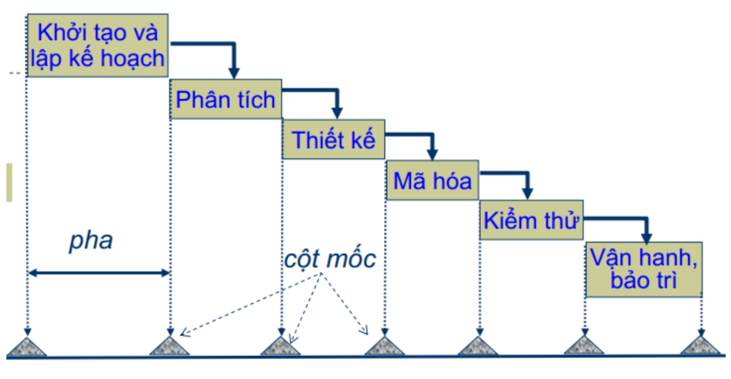

- Pha : Khoảng thời gian từ lúc bắt đầu đến lúc hoàn thành 1 giai đoạn .

- Cột mốc : Thời điểm bắt đầu/kết thúc của 1 pha, thời điểm dữ liệu đầu ra, thông tin đầu ra của 1 giai đoạn và cũng là dữ liệu đầu vào, thông tin đầu vào của giai đoạn tiếp theo

**-KHỞI TẠO VÀ LẬP KẾ HOẠCH**

Nghiên cứu hệ thống

* Các chức năng chính
* Phạm vi
* Các ràng buộc chung

Phát triển dự án khả thi

* Khả thi kỹ thuật (phần cứng, phần mềm, thời gian)
* Khả thi về kinh tế (nhân sự, tiền bạc)
* Khả thi về nghiệp vụ (quy trình, quy tắc, pháp lý)

Xây dựng kế hoạch dự án cơ sở

**PHÂN TÍCH HỆ THỐNG**

Phân tích chức năng

* Phân rã các chức năng lớn thành các chức năng chi tiết
* Mô tả đầy đủ thông tin của từng chức năng: tên, đầu vào,
* đầu ra, xử lý và tác động của chức năng đến HTTT.

Phân tích dữ liệu

* Phân tích cấu trúc thông tin của hệ thống hiện tại làm cơ sở xác định các thành phần thông tin trong hệ thống mới
* Xây dựng CSDL thống nhất

**THIẾT KẾ HỆ THỐNG**

Chuyển đặc tả yêu cầu thành bản thiết kế mô tả hệ thống như nó sẽ tồn tại trong thế giới thực. Bao gồm

* Thiết kế logic
* Thiết kế vật lý

**MÃ HÓA**

Chọn hệ thống nền

* Cấu hình phần cứng
* Phần mềm hệ thống, ngôn ngữ lập trình, hệ QT CSDL

Chuyển thiết kế thành chương trình

Kiểm thử đơn vị

Kiểm thử tích hợp

* Các modul
* Các hệ con

**KIỂM THỬ**

Kiểm thử hệ thống

* Kiểm thử chức năng – giao diện
* Kiểm thử thi hành/hiệu năng
* Kiểm thử phục hồi
* Kiểm thử chịu tải
* Kiểm thử an toàn, bảo mật

Kiểm thử chấp nhận (thẩm định)

* Nghiệm thu cuối cùng

**VẬN HÀNH, BẢO TRÌ**

Lắp đặt hệ thống

* Lắp đặt phần cứng
* Cài đặt phần mềm

Chuyển đổi hệ thống

* Chuyển đổi dữ liệu
* Sắp xếp đội ngũ cán bộ trên hệ thống mới
* Lập tài liệu hướng dẫn
* Đào tạo người sử dụng
* Vận hành hệ thống mới

Bảo trì hệ thống

* Sửa lỗi hệ thống
* Làm thích nghi
* Hoàn thiện
* Phát triển, bổ sung

**Câu 11 :**

-Gồm 3 giai đoạn chính : lập kế hoạch,khảo sát thực tế - phân tích hệ thống – thiết kế hệ thống

+ Khảo sát,lập kế hoạch :

* Đầu vào : dữ liệu,yêu cầu của khách hàng
* Đầu ra : Dữ liệu thực,dự án khả thi,kế hoạch triển khai.

+Phân tích hệ thống :

* Đầu vào : là đầu ra của khảo sát,lập kế hoạch
* Đầu ra : Dữ liệu chi tiết hệ thực,mô hình nghiệp vụ,mô hình phân tích

+Thiết kế hệ thống :

* Đầu vào : là đầu ra của phân tích hệ thống
* Đầu ra : thiết kế logic,thiết kế vật lý

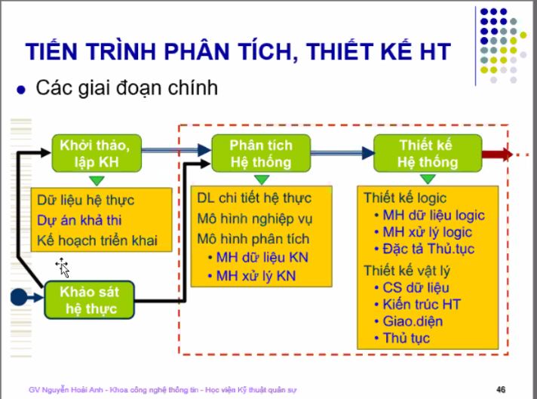

**Câu 12 :**

- Là việc dùng mô hình để nhận thức và diễn tả một hệ thống

* Ở một mức độ trừu tượng hóa nào đó
* Theo một quan điểm hay một góc nhìn nào đó
* Bởi một dạng mô hình nào đó

- Vai trò

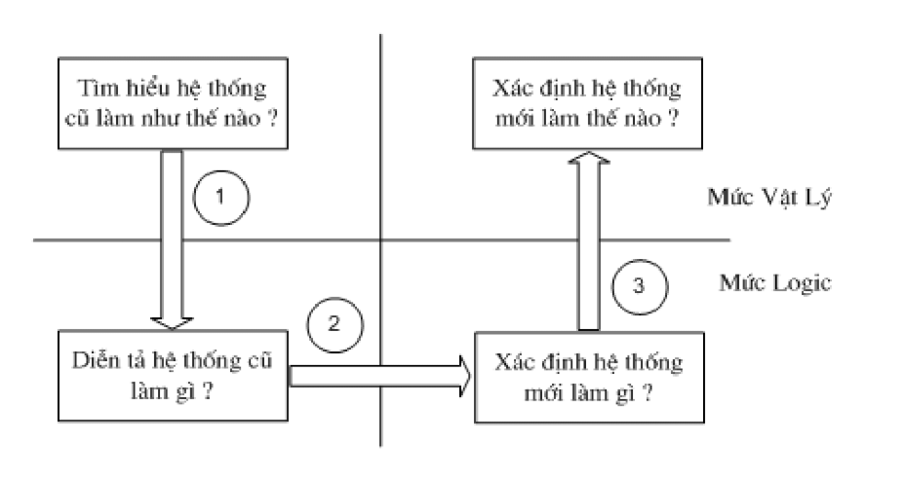

Có ba mục đích

* Mô hình hoá để hiểu
* Mô hình hoá để trao đổi
* Mô hình hoá để hoàn chỉnh

Chất lượng mô hình hóa:

* Một mô hình tốt phải 7 đặc điểm sau
* Dễ đọc, dễ hiểu, dễ trao đổi,
* Xác thực, chặt chẽ, đây đủ,
* Dễ thực hiện

**Câu 13 :**

BA THÀNH PHẦN CỦA 1 PP MH HÓA

Tập hợp các khái niệm và mô hình

* Mỗi phương pháp đều dựa trên 1 số khái niệm cơ bản
* Sử dụng một số dạng mô hình nhất định

Quy trình thực hiện

* Các bước theo 1 thứ tự nhất định, các hoạt động cần làm
* Các sản phẩm qua từng giai đoạn như mô hình, tư liệu...
* Cách điều hành tiến độ
* Và cách đánh giá chất lượng kết quả thu được

Các công cụ hỗ trợ

* Phần mềm hỗ trợ quá trình mô hình hóa

**Câu 14**

**MÔ HÌNH HÓA HƯỚNG CẤU TRÚC**

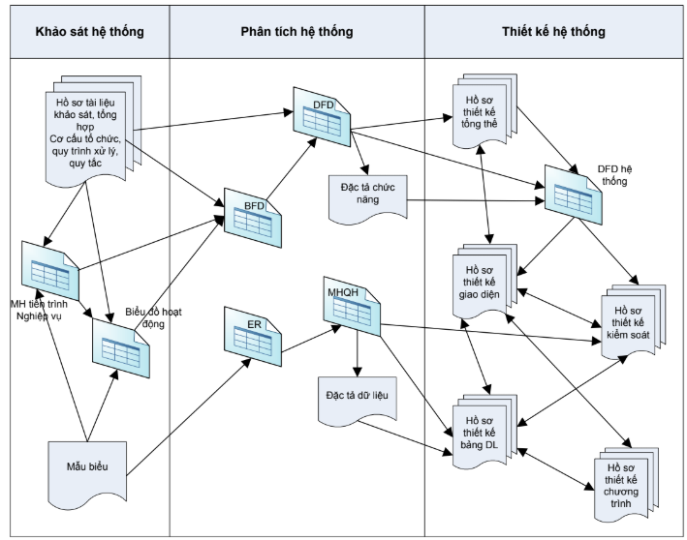

**MÔ HÌNH HÓA HƯỚNG CẤU TRÚC**

- Công cụ trợ giúp: Công cụ CASE

Upper CASE

* Tạo và thay đổi thiết kế hệ thống
* Mô hình hóa yêu cầu của tổ chức và định nghĩa biên hệ thống
* Kho lưu trữ các mô hình của hệ thống

Lower CASE

* Tạo mã nguồn từ bản thiết kế dùng CASE bằng nhiều ngôn ngữ

Ưu điểm

* Hỗ trợ nhà phân tích trong việc lập và hiệu chỉnh sơ đồ
* Giảm thời gian phát triển hệ thống
* Hạn chế lỗi sai về lập trình

**MÔ HÌNH HÓA HƯỚNG ĐỐI TƯỢNG**

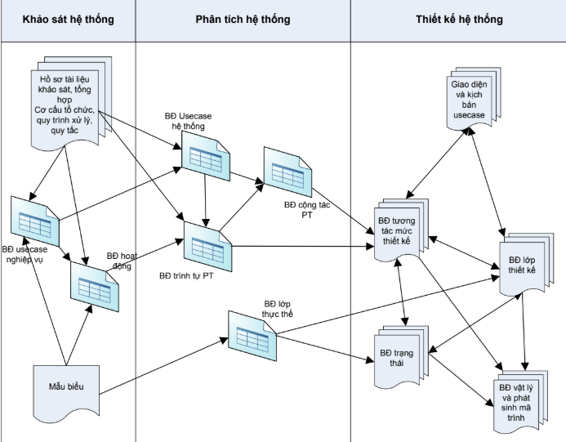

MÔ HÌNH HÓA HƯỚNG ĐỐI TƯỢNG

- Công cụ trợ giúp: Công cụ Rational Rose

Use case View – khảo sát và phân tích nghiệp vụ hệ thống

* Tác nhân, Usecase (UC), biểu đồ UC (khía cạnh tĩnh)
* Biểu đồ trình tự, biểu đồ cộng tác (khía cạnh động)
* Gói.

Logic View – phân tích và thiết kế hệ thống

* UC, biểu đồ UC, lớp, biểu đồ lớp, biểu đồ đối tượng (khía cạnh tĩnh)
* Biểu đồ trình tự, biểu đồ cộng tác, biểu đồ trạng thái, biểu đồ hoạt động (khía cạnh động)
* Gói

**MÔ HÌNH HÓA HƯỚNG ĐỐI TƯỢNG**

-Công cụ trợ giúp: Công cụ Rational Rose

Component View – cài đặt hệ thống

* Thành phần
* Biểu đồ thành phần
* Gói.

Deployment View – triển khai hệ thống

* Tiến trình (luồng thực hiện trong vùng nhớ riêng)
* Bộ xử lý (Processor)
* Thiết bị (Device)